05.06.2020r. ( piątek)
Krąg tematyczny: Z końca świata czy zza ściany, to przyjaciel nasz kochany.
Temat dnia: „Pochód z chińskim smokiem. Wszędzie mieszkają dzieci.”
Dzięki zajęciom wasze dziecko dziś: zna słowa i melodię piosenki, szybko reaguje na umówiony sygnał, dostrzega różnice między ludźmi (kolor skóry, zwyczaje, język, pismo) – poznaje tradycje kulturowe narodu chińskiego – poznaje chińskie zwyczaje kulinarne – poznaje chińskie smoki – koloruje według wzoru
Będą nam potrzebne: krążki, klocki, chorągiewki w trzech kolorach, nagrania z youtube z Muzyką chińską, zdjęcia ,rysunki z charakterystycznymi rzeczami: jedwab, porcelana, lampiony, pałeczki do jedzenia ryżu, naczynia z laki, herbata, próbki chińskiego pisma, ugotowany ryż w miseczkach, pałeczki,
Zaczynamy od gimnastyki
https://www.youtube.com/watch?v=ZKslipdC-sY utrwalenie piosenki
https://www.youtube.com/watch?v=7K3_mSb1zRQ&fbclid=IwAR21YuXjOsHo491Gzo2dPX26-A6tbsTi8Y0CRl7mUfN657O0bDPA9Dejrdg
https://www.youtube.com/watch?v=30BVfTvlsrE
Miłej zabawy!

- „Płyniemy na Wschód” – zabawa ruchowa. Rozłożone w pokoju klocki i krążki będą podwodnymi skałami na morzu. Dzieci (statki) ustawiają się swobodnie. Jedno z dzieci, wybrane na strażnika, pełni straż na wieży strażniczej, czyli staje na krzesełku na środku pokoju i zieloną chorągiewką daje „statkom” znak do wypłynięcia z portu Wszystkie „statki” i „okręty” pływają po morzu – dzieci biegają. Żółta chorągiewka w ręku „strażnika”- rodzica oznacza niebezpieczeństwo: trzeba zwolnić tempo i omijać podwodne skały – dzieci chodzą ostrożnie. Kiedy „strażnik” podniesie czerwoną chorągiewkę, ruch ustaje. Zabawę powtarza się kilka razy, zmieniając często kolory chorągiewek.

- „Daleki Wschód” – próby odgadnięcia tematu dnia na podstawie charakterystycznej muzyki i rekwizytów zgromadzonych. Rodzic przy dźwiękach muzyki eksponuje przygotowane przedmioty i pyta dzieci, z czym im się one kojarzą. Pomaga dzieciom skojarzyć zebrane rekwizyty z największym azjatyckim państwem – z Chinami.

jedwab

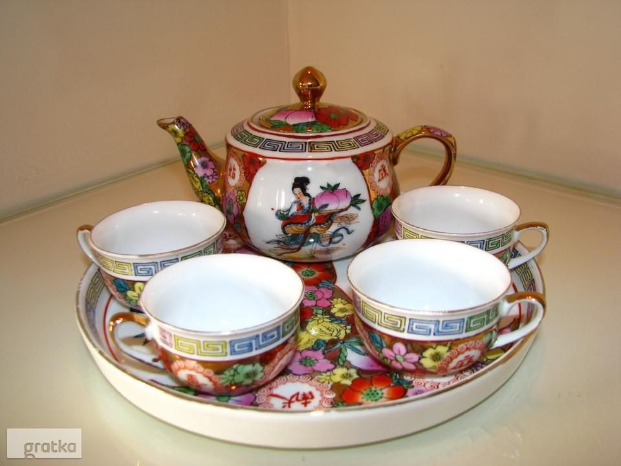
porcelana

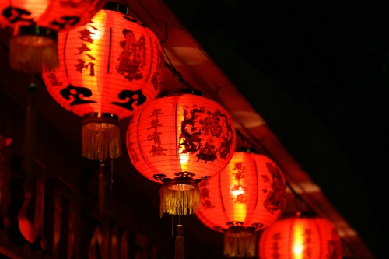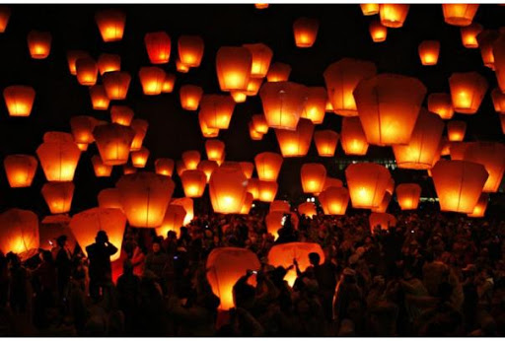

Lampiony

pałeczki do jedzenia ryżu

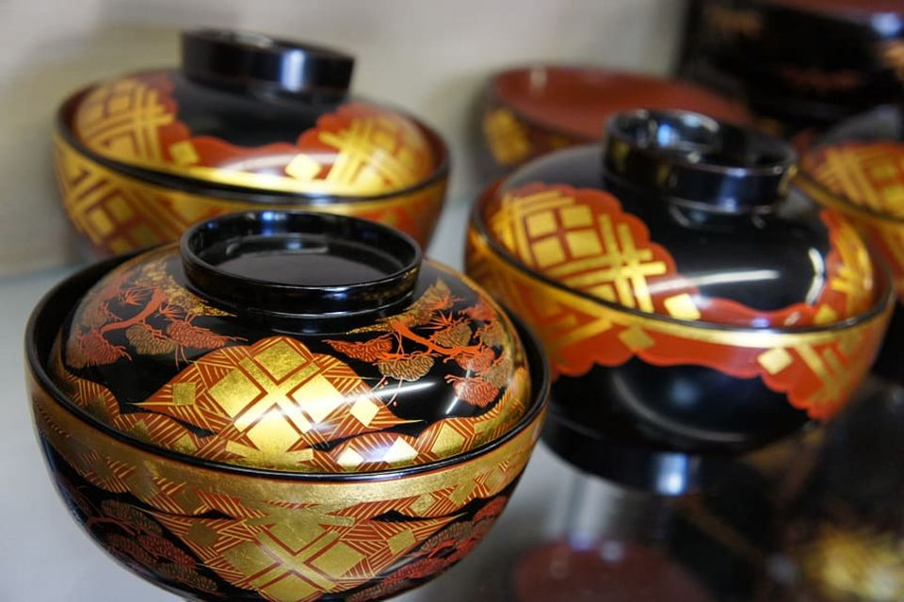

naczynia z laki

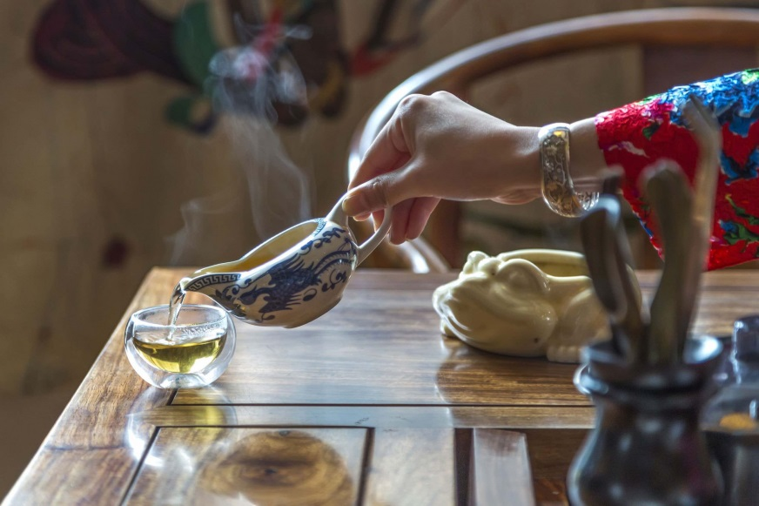

herbata

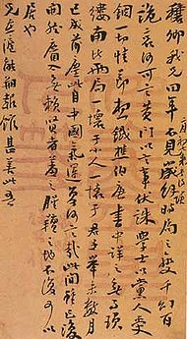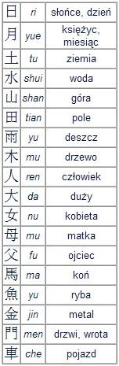

próbki chińskiego pisma

- „Kolorowe smoki” – oglądanie i opisywanie wyglądu chińskich smoków noworocznych, kolorowanie według wzoru (karta pracy). Dzieci przyglądają się zdjęciom smoków, opisują ich wygląd, kolory, a następnie kolorują według wzoru.

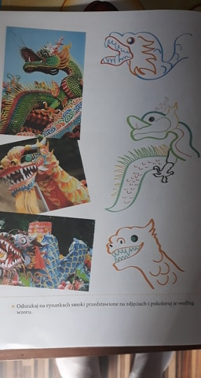

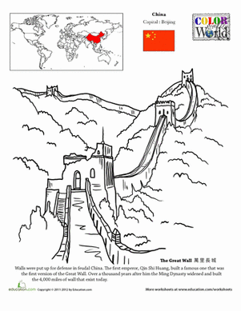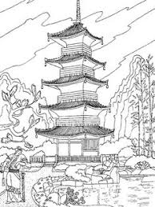

Miłego dnia!

